广西壮族自治区统计局
办 公 室 文 件

桂统办字〔2021〕76号

自治区统计局办公室关于报送统计
高级职称评审信息及中初级统计专业技术资格
考试合格人员历史数据的通知

各市、县（区）统计局：
根据人力资源和社会保障部办公厅印发的《关于推广应用职称评审信息系统有关事项的通知》（人社厅函〔2020〕162号）及《关于推行专业技术人员职业资格证书网络查询验证服务的通知》（人社厅发〔2019〕27号）要求，需对统计高级职称评审信息和中、初级统计专业技术资格考试信息进行收集整理，现将有
关事项通知如下：
一、数据收集范围
（一）经广西统计系列职称评审委员会评审，本辖区在2009年及之前取得副高级统计师职称人员的评审信息。
（二）本辖区2009年及之前取得统计专业技术资格考试中、初级国家线合格证书人员。不包含当年通过考试后，因故取消考试合格资格的人员。
二、数据收集方式
请各市统计局加强与当地人社部门的沟通，按要求收集相关信息，汇总好所辖县（区）统计局及各部门提供的数据，审核确认后统一整理上报。各县（区）统计局要协助市统计局做好宣传、收集、审核等工作，切实扩大社会知晓面，确保数据完整真实。
三、数据报送形式
请各市统计局按照相应数据报送模板格式，收集整理好相关人员具体信息，并以光盘形式通过机要通信方式交换至自治区统计局人事处。
四、报送时间
2021年11月30日前。
五、其他要求
（一）此次报送的信息将作为中国人事考试网全国专业技术人员职业资格证书查询验证的依据。各市、县（区）统计局要高度重视此项工作，加强与本辖区有关部门、企事业单位沟通协调，认真组织做好数据收集整理和审核工作，确保报送信息的完整、准确。
（二）按照自治区职改办《关于开展在线审验高级专业技术资格证书的通知》（桂职办〔2016〕120号）要求，请通知本辖区在2019年12月31日之前且在广西区内通过评审方式取得高级专业技术资格证书的人员，登录网址http：//www.gxrczc.com根据系统提示，对证书信息进行审验。
未尽事宜，请与自治区统计局人事处联系。联系人：李宁；电话：0771-5846196。

附件：1.人力资源和社会保障部办公厅关于推广应用职称
评审信息系统有关事项的通知
2.评审数据报送模板
3.考试数据报送模板

自治区统计局办公室
2021年6月16日

附件1
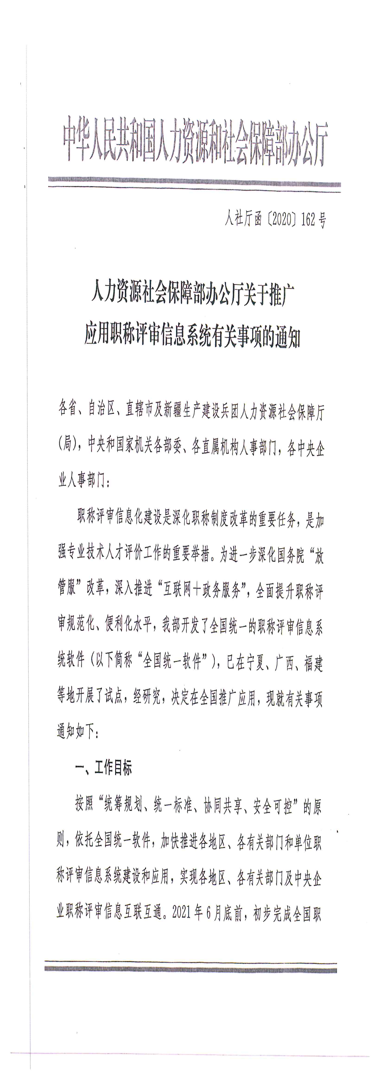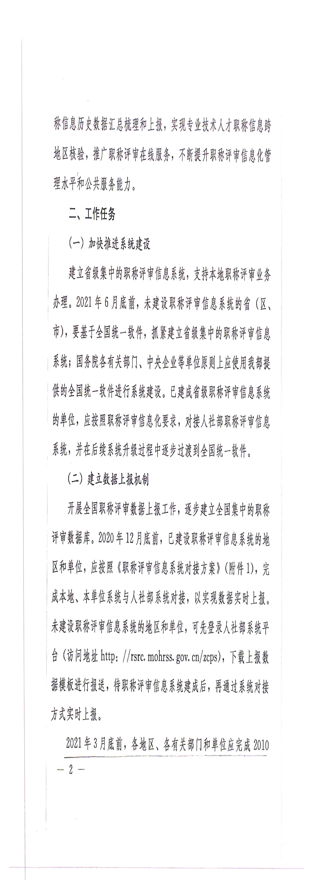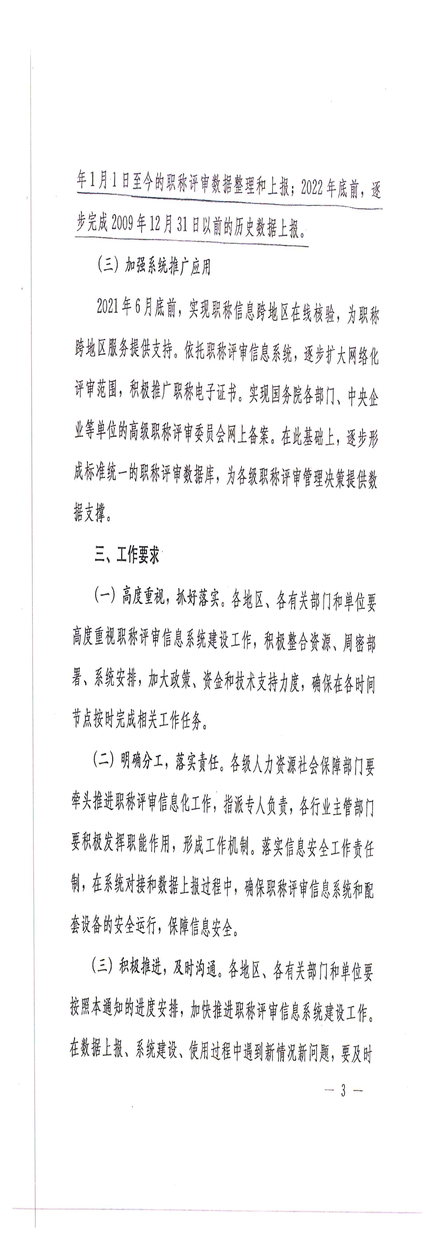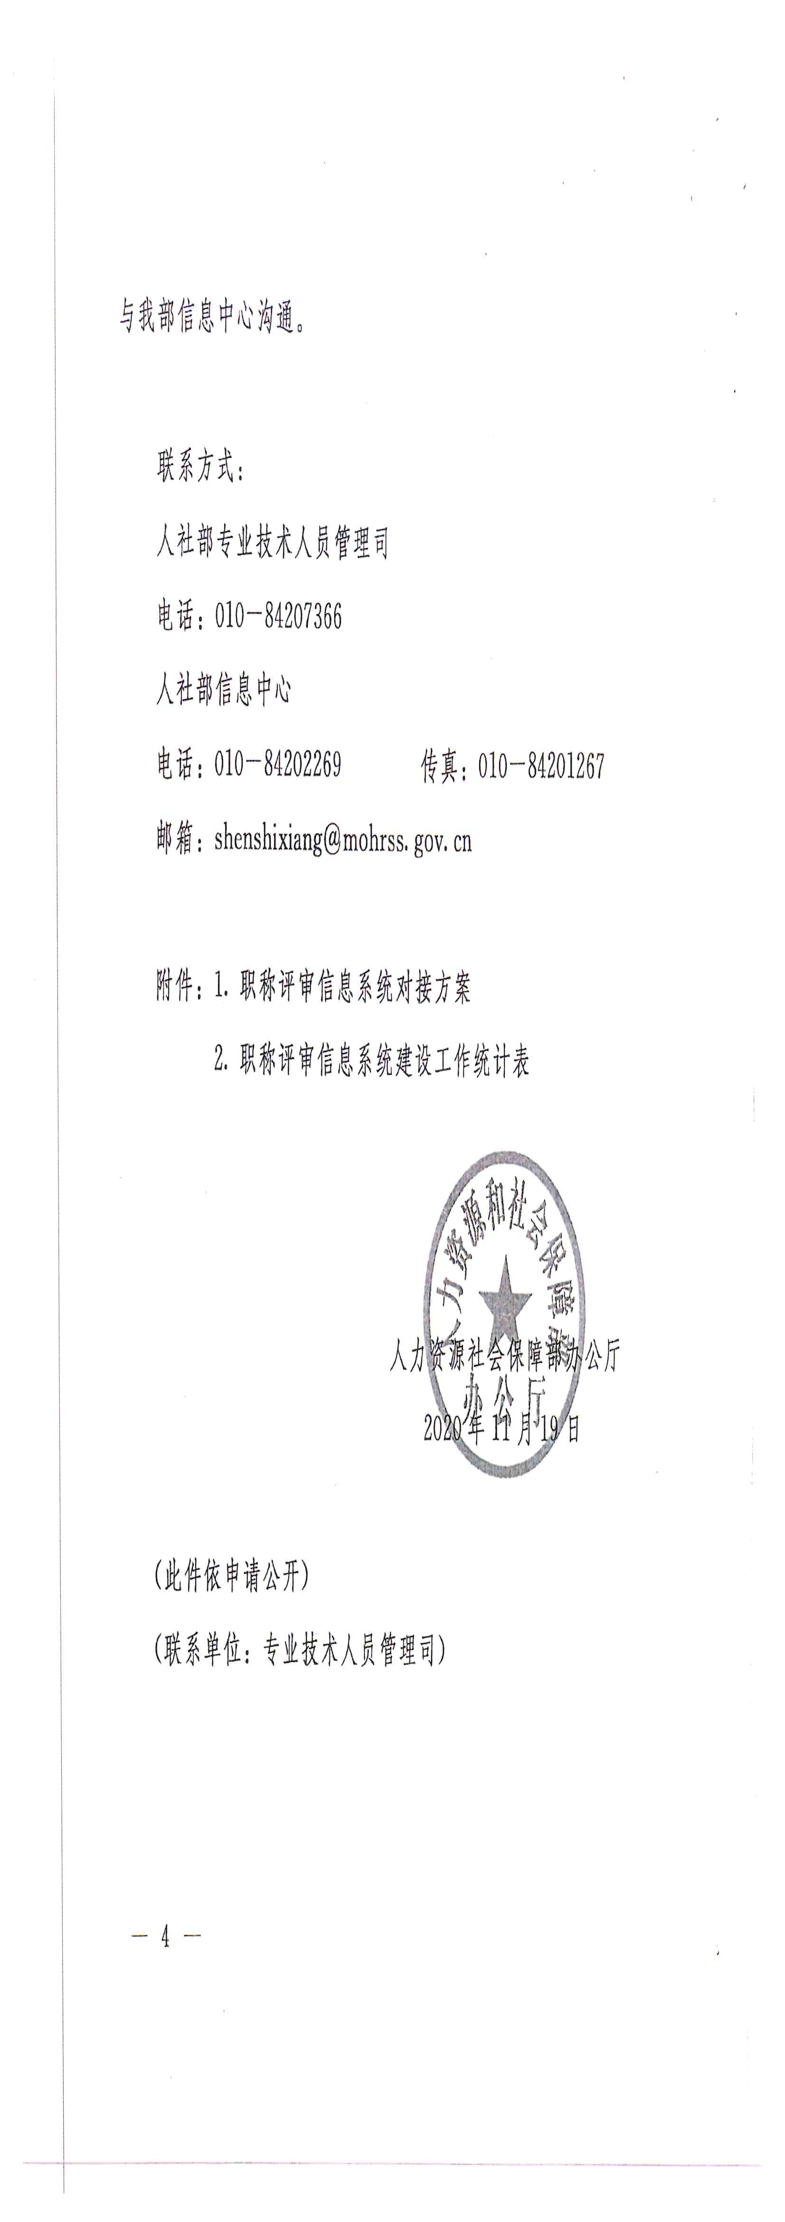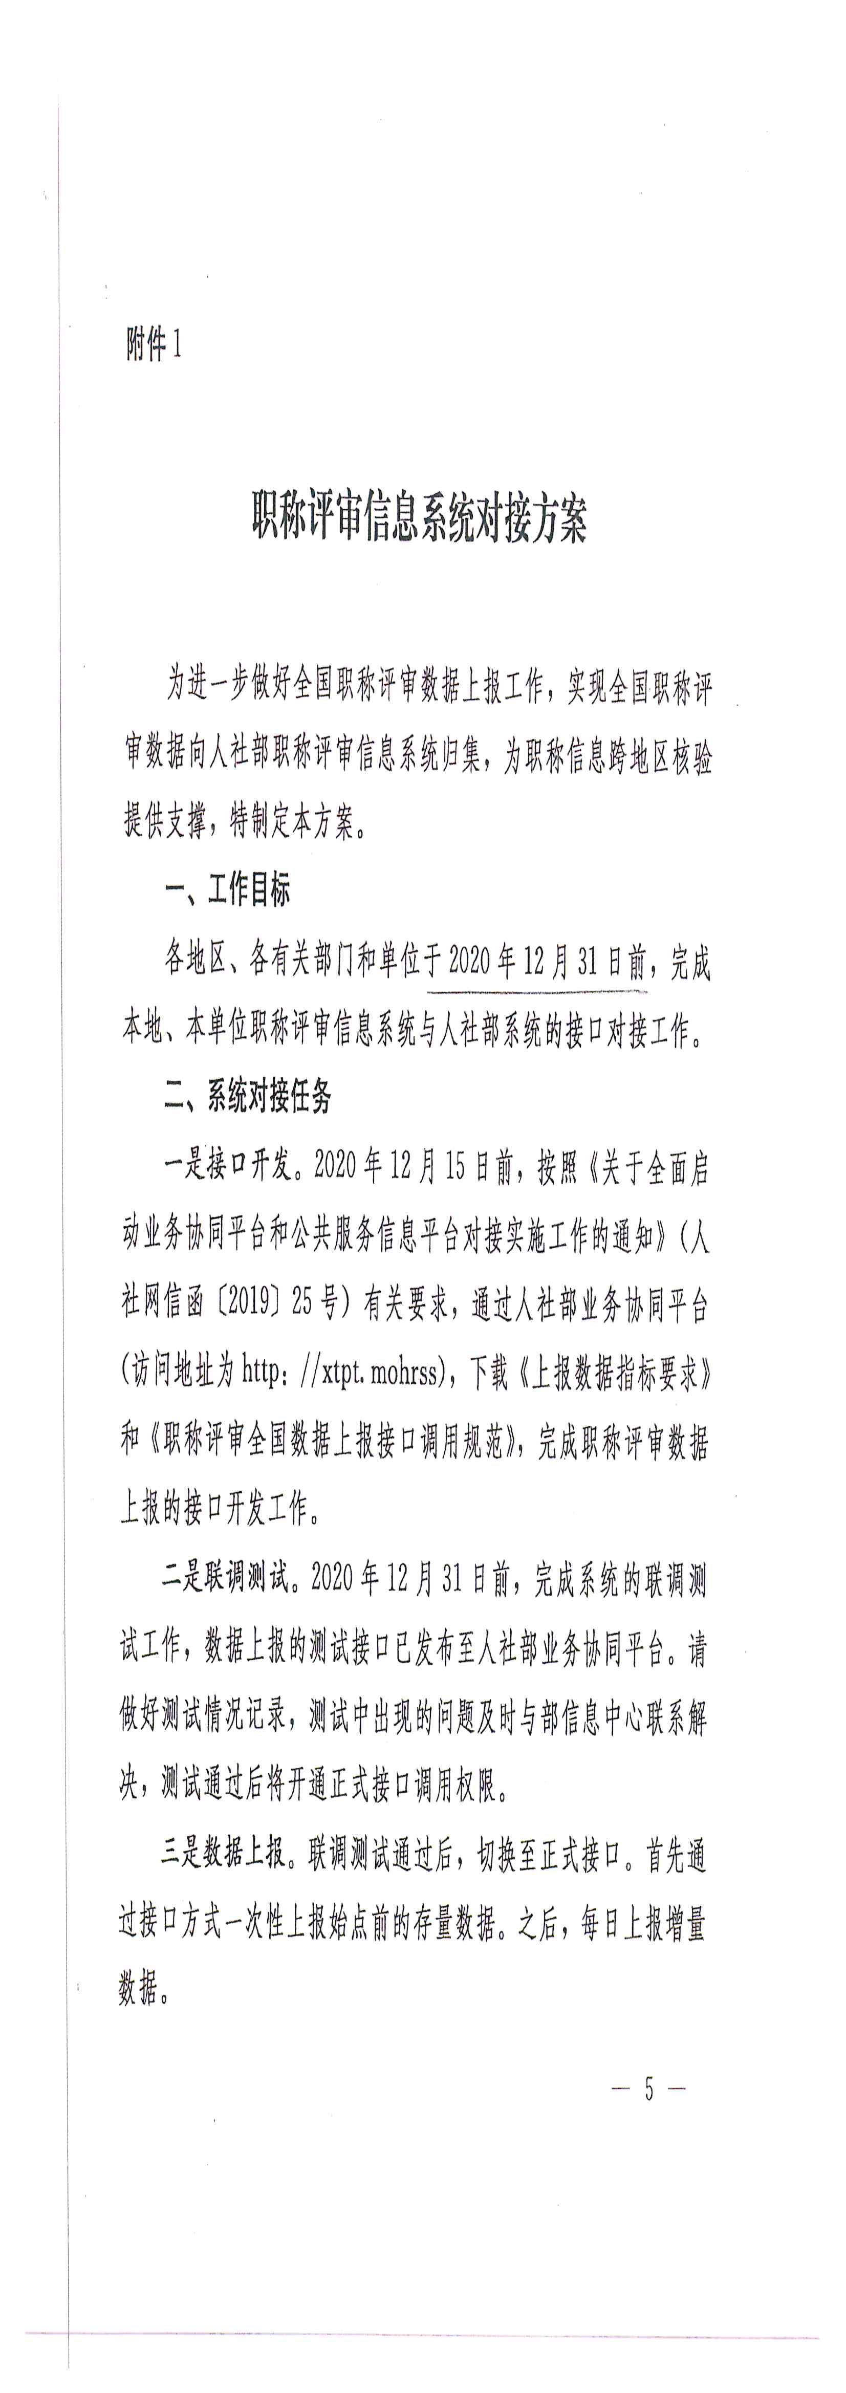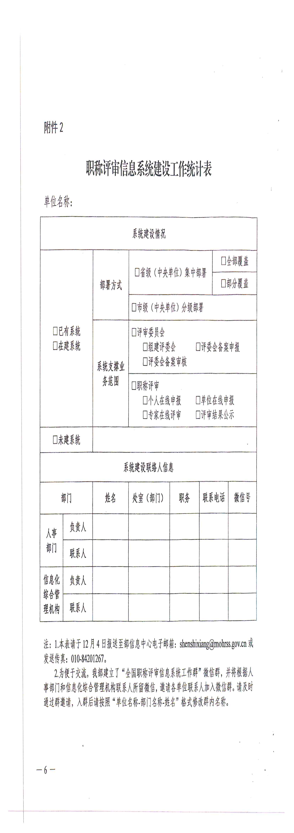

附件2

评审数据报送模板
行政区划代码 | 姓名 | 性别 | 证件类型 | 证件号码 | 出生日期 | 证书编号 | 发证日期 | 职称名称 | 职称系列 | 评审活动是否设置评审专业 | 评审专业名称 | 本地评审专业名称 | 职称  级别 | 发证 机构 | 评审机构
110000 | 张三 | 男性 | 居民身份证（户口簿） | 132186195602201310 | 1956/2/20 | 2662019010112456 | 1989/9/9 | 统计专业人员_高级统计师 | 统计专业人员 | 是 | 统计专业 |  | 副高级 | 北京市人社局 | 统计 高级职称评委会

附件3

考试数据报送模板
ZSGLH | ZSBH | FZJG | KSXM | XB | XBDM | ZJLB | ZJHM | CSNY | BKJBDM | BKJB | BKZYDM | BKZY | PZRQ | SSDM | SS
备注：1.ZSGLH(证书管理号，选填）、ZSBH(证书编号，选填)、FZJG(发证机构，可不填)、KSXM(考生姓名）、ZJHM(证件号码）、SS(省市）。
2.CSNY(出生年月）具体到月：例如199906；PZRQ(批准日期)具体到日：例如20191122。
3.所填信息项内容均设置为“文本”格式，所填内容不带空格。

公开方式：依申请公开
广西壮族自治区统计局办公室 2021年6月17日印发


